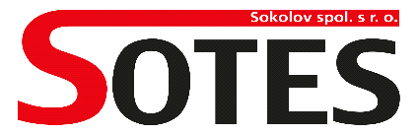Chebská 1939, 356 01 Sokolov, IČ: 25248758, DIČ: CZ25248758

Krycí list nabídky

na veřejnou zakázku malého rozsahu:

„Dodávkový automobil”
Údaje o účastníkovi:
Obchodní firma nebo název
Sídlo
Právní forma
IČ, DIČ
Jednající
Telefon
E-mail
Kontaktní osoba pro
jednání ve věci nabídky

CELKEM v Kč bez DPH
21% DPH

CELKEM v Kč včetně DPH

V dne

……………………………………………………………….
jméno, podpis, razítko, statutární zástupce účastníka

